МИНОБРНАУКИ РОССИИ
Санкт-Петербургский государственный
электротехнический университет
«ЛЭТИ» им. В.И. Ульянова (Ленина)
Кафедра МО ЭВМ

ИНДИВИДУАЛЬНОЕ ДОМАШНЕЕ ЗАДАНИЕ
по дисциплине «Разработка приложений для мобильных платформ»
Тема: Тесты на знание географии

Студент гр. 8304 |  | Самакаев Д.И.
Студент гр. 8304 |  | Бутко А.М.
Студент гр. 8304 |  | Нам Ё Себ
Преподаватель |  | Заславский М.М.

Санкт-Петербург
2022
ЗАДАНИЕ

Студенты:
Самакаев Д.И.
Бутко А.М.
Нам Ё Себ
Группа 8304
Тема проекта: Тесты на знание географии

Исходные данные:
Необходимо реализовать тесты на знание географии по правилам.
Содержание пояснительной записки:
Содержание
Введение
Сценарии использования
Пользовательский интерфейс
Модель данных
Разработанное приложение
Последовательность действий для осуществления сценариев использования
Дополнительные задания
Выводы
Список литературы
Приложения

Предполагаемый объем пояснительной записки:
Не менее 10 страниц.
Дата выдачи задания:
Дата сдачи реферата:
Дата защиты реферата:
Студент |  | Самакаев Д.И.
Студент |  | Бутко А.М.
Студент |  | Нам Ё Себ
Преподаватель |  | Заславский М.М.

Аннотация

В рамках данного курса предполагалось разработать мобильное приложение в команде на одну из поставленных тем. Была выбрана тема создания тестов на знание географии. Найти исходный код и всю дополнительную информацию можно по НУЖНО ПОМЕНЯТЬ.

содержание

 | Введение |  | 6
1. | Сценарии использования |  | 6
2. | Пользовательский интерфейс |  | 7
3. | Модель данных |  | 8
4. | Разработанное приложение |  | 8
 | Выводы |  | 9

введение

Цель работы – создать приложение тесты на знание географии.

1. СЦенарий использования

Сценарий использования
Действующее лицо: Пользователь
Основной сценарий:
1. Пользователь заходит в приложение
2. Пользователь нажимает на кнопку «Начать»
3. Пользователь пытается найти на интерактивной карте регион, сгенерированный приложением.

2. Пользовательский интерфейс
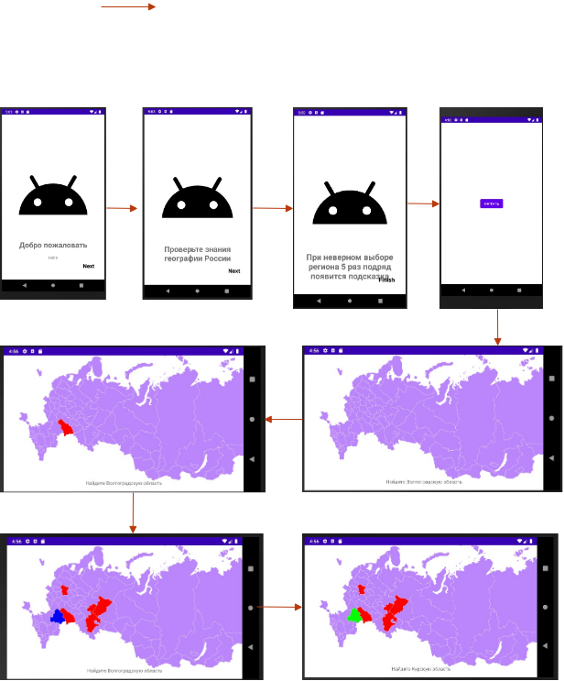

Целевыми устройствами являются смартфоны и планшеты.

3. Модель данных
Для хранения данных настроек (onboarding screen) были использованы SharedPreferences

4. Разработанное приложение

Разработанное приложение имеет следующий функционал:
- Приложение предлагает найти на интерактивной карте область
- Если пользователь нашел регион – он окрашивается в зеленый цвет. Иначе – в красный.
- Если пользователь кликает по 5 областям подряд неправильно, искомый регион подсвечивается синим цветом.

ВЫВОДЫ
Было создано мобильное приложение для проверки знаний по географии. Были освоены навыки создания мобильных приложений.

список ЛИТЕРАТУРЫ

https://www.android.com/intl/ru_ru/
https://developer.android.com/studio
https://ru.stackoverflow.com/
https://kotlinlang.org/
https://kotlinlang.ru/
https://www.java.com/ru/
https://refactoring.guru/ru/design-patterns
https://habr.com/
https://medium.com/

